**Datang ke Indonesia**

Pindahkan jaringan selularmu ke AXIS saat kamu berada di Indonesia, untuk jangkauan yang lebih luas dan penawaran-penawaran yang menarik. Pakai AXIS pasti lebih hemat.

http://www.axisworld.co.id/images/blackberry-bold.jpg

Step 1: Masuk ke BlackBerry menu dan pilih “Options”

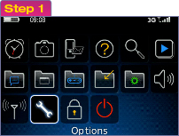

Step 2: Di dalam menu Options pilih “Mobile Network”

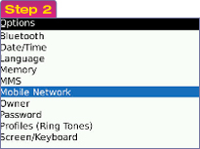

Step 3: Pada bagian “Network Selection Mode”, pilih opsi “Manual”

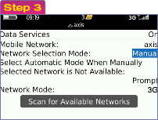

Step 4: Tunggu proses *scan* untuk menemukan jaringan yang tersedia

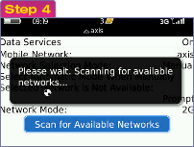

Step 5: Dari daftar jaringan yang tersedia, pilih “axis”

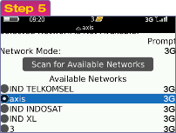

Step 6: Kembali ke layar utama dan pastikan status jaringan telah tertulis “axis”

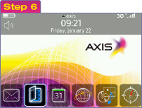

http://www.axisworld.co.id/images/nokia-6210-classy.jpg

Step 1: Masuk ke “Menu” dan pilih “Settings”

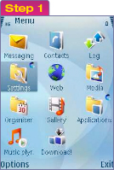

Step 2: Di dalam Settings pilih “Connection”

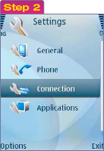

Step 3: Kemudian pilih “Network”

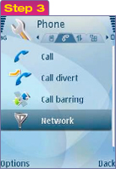

Step 4: Pada bagian “Operator selection” pilih opsi “Manual”

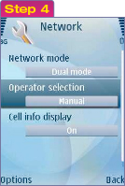

Step 5: Kembali ke layar utama dan pastikan status jaringan telah tertulis “axis”

